Молдавский государственный университет

Факультет математики и информатики

Департамент информатики

**Чобану Артём**

**Разработка Веб - приложений на основе**

**Микросервисной Архитектуры**

***0613.1 Tehnologia informației***

Дипломная работа

Директор департамента: **______________** Капчеля Титу, др. конф.

Научный руководитель: **____________**__ Латул Георгий, преподаватель.

Автор: ______________ ***Чобану Артём***

Кишинэу – 2022

Содержание

Ключевые слова и сокращения 3

Введение 4

Микросервисная Архитектура. 5

Примеры использования и паттерны 6

Внутренняя архитектура каждого микросервиса. 7

Проектирование архитектуры приложения. 8

Реализация проекта. 9

Заключение 10

Литература и документация: 11

А Н Н О Т А Ц И Я

На дипломную работу

„**Разработка Веб-приложений на основе Микросервисной Архитектуры**”

**Ключевые слова:** Веб-Сервис, Сервис-Ориентированная Архитектура, Микросервис, Микросервисная Архитектура, Монолит.

Целью работы является изучение Микросервисной Архитектуры выявление её преимуществ и недостатков.

В дипломной работе проводится сравнение Микросервисной и Монолотной Архитектур, приводятся примеры шаблонов проектированя, лучших практик.

Для примера был разработан проект чата, состоящего из двух микросервисов. Проект разработан на платформе ASP.NET 6.0 с использованием языка программирования C# 10.0, что означает, что проект является кросплатформенным.

В работе будет представлена архитектура, части кода, а также скриншоты проекта, примеры его работы.

Дипломная работа состоит из введения, _ глав и приложения. В первой главе рассматриваются ____. Во второй главе рассмотрен ___. Третья и четвертая главы посвящены проектированию и разработке приложения ___.

Дипломная работа состоит из __ страниц и содержит __ таблицу, __ рисунков, __ схему, __ страниц приложений.

# Ключевые слова и сокращения

Веб-сервис, Сервис-Ориентированная Архитектура, Микросервис, Микросервисная Архитектура, Vertical Slice Архитектура, Message Queuing Service (Служба очереди сообщений), API Gateway (API Шлюз), Монолит.

CQRS – Command Query Responsibility Segregation

MQS – Message Queueing Service

SOA – Service Oriented Architecture

API – Application Programming Interface

# Введение

Современные веб-приложения становятся всё сложнее, требования растут, и касаются множества аспектов, базирующихся на предыдущем опыте, и необходимости для конкретного проекта. Ниже приведены основные требования к комплексным веб-приложениям:

1. **Отказоустойчивость** – проблемы в работе многих крупных и важных сервисов систем могут привести к огромным проблемам у пользователей по всему миру. Например, отказ крупной системы оплаты приведёт к невозможности совершать транзакции по всему миру.
2. **Простота развёртывания** – необходимое требование для избежания ошибок, а также возможности сделать развёртывание незаметным. Таким образом, новые версии приложения могут развёртываться без прекращения работы старых версий.
3. **Масштабирумость** – возможность повысить производительность пропорционально добавлением вычислительных ресурсов. Данный пункт особенно актуален с появлением облачных технологий.
4. **Заменяемость** – одно из важнейших требований к современным приложениям – это необходимость в возможности беспрепятственного изменения любых его компонентов.
5. **Простота тестирования** – повышает шанс обнаружения ошибок на ранних стадиях разработки приложения.
6. **Количество зависимостей** – нередко любое изменение в проекте приводит к неверной работе множества компонентов системы, что является огромной проблемой для её пользователей. Это происходит из-за огромного количества зависимостей компонентов друг от друга, что является признаком неверной архитектуры системы, или вовсе её остуствия.
7. **Безопасность** – сохранность как самого приложения, так и данных пользователя.

С развитием сферы Информационных Технологий появлись, и продолжают появляться различные способы соблюзти данные требования.

На данный момент, **Микросервисная Архитектура** является наиболее современным способом создания крупных и сложных информационных систем, позволяющим соблюзти все требования, приведённые выше.

# Сервис–Ориентированная Архитектура.

**Сервис-Ориентированная Архитектура** (англ. Service Oriented Architecture - SOA) – это архитектурный стиль, ориентированный на использование несвязанных между собой компонентов, называемых **Cервисами**. Часто каждый из них является полностью отдельным приложением.

В большинстве случаев в Сервис-Ориентированной Архитектуре используются **Веб-Сервисы**, являясь основной частью информационной системы.

**Веб-Сервис** (Веб-Служба) – это веб-приложение, имеющее открытый (стандартизированный) для клиента интерфейс (**API**), через который она предоставляет собственный функционал. На данный момент, самыми распространёнными являются Веб-Сервисы, следующие архитектурному стилю REST, и называющимся RESTful.

Согласно принципам Сервис-Ориентированной Архитектуры, любой Сервис должен соответствовать следующим условиям:

1. Самодостаточность и независимость от других.
2. Сокрытие внутренней реализации от пользователя.
3. Предоставление конкретного функционала доменной логики, подробно описанного и предсказуемого, т.е. предоставление интерфейса для взаимодействия с ним.
4. Каждый Сервис может состоять из нескольких сервисов.

В основе Сервис-Ориентированной Архитектуры лежит принцип **независимости** веб-сервисов, дающий следующие преимущества:

* **Независимая разработка каждого из Сервисов:** возможность разработки каждого Сервиса отдельной командой, с использованием совершенно разных технологий.
* **Простота тестирования**: каждый Сервис является отдельным приложением, что позволяет тестировать их индивидуально, без внимания к другим компонентам информационной системы.
* **Заменяемость**: существует возможность заменить любой Веб-Сервис на другой, имеющий аналогичный функционал.
* **Более простое внесение изменений**: возможность независимого изменения функционала любого из веб-сервисов, что абсолютно не затрагивает другие Веб-Сервисы.

Кроме Веб-Сервисов, возможно использовать различные технологии для реализации Сервисов. Например, компонентом информационной системы может быть Desktop приложение, общающийся с Веб-Сервисом для получения или изменения необходимых данных.

Сервис-Ориентированная Архитектура является набором **абстрактных** принципов, которым должны следовать Сервисы, она не зависит от используемых технологий, и допускает любые из них. Благодаря этому, возможно использование совершенно различных технологий для создания Сервисов, созданных таким образом, чтобы следовать принципам Сервис-Ориентированной Архитектуры.

**Сервис-Ориентированная Архитектура**

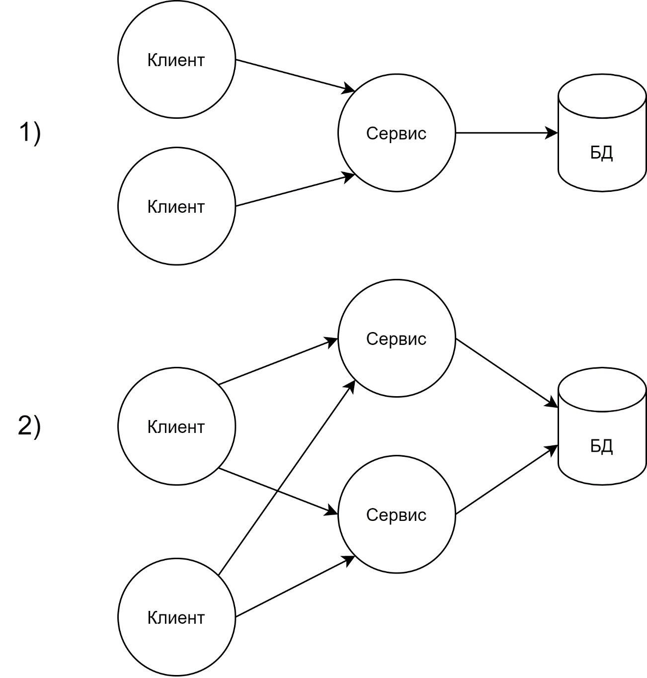

На данном рисунке представлено 2 случая Систем Сервис-Ориентированной Архитектуры, включающих:

1. Один Сервис.
2. Два Сервиса.

В обоих случаях оба Сервиса доступны множеству клиентов, данные Сервисы являются независимыми друг от друга, и пользуются одной и той же базой данных.

Не смотря на то, что в процессе работы встречаются совершенно разные задачи, существуют общие принципы Сервисно-Ориентированной Архитектуры, многие из которых схожи:

* **Абстракция:** внутреннее устройство Сервиса должно быть скрыто от пользователей. Взаимодействие производится через открытый интерфейс.
* **Независимость:** каждый Сервис должен быть самодостаточным и самостоятельно управлять функциональностью.
* **Нормализация:** в целях уменьшения избыточности функционала, Сервис необходимо разделить на несколько более мелких компонентов. Некоторый функционал может быть выделен в полностью отдельный Сервис.
* **Отсутствие состояния:** Сервис должен выполнять операции тогда, когда это необходимо, и не хранить состояние постоянно, уменьшая количество потенциальных ошибок, и потребляя меньше ресурсов. Таким образом, Сервисы часто могут выполнять **Запросы** или **Команды** пользователя, что следует принципу **CQS** (Command-Query Separation).
* **Открытый интерфейс:** каждый Сервис имеет открытую спецификацию интерфейса (API), через который происходит взаимодействие с клиентом.
* **Повторное использование:** разделение логики на компоненты позволит заново их использовать, без необходимости создания новой имплементации похошего функционала.
* **Долголетие:** старые функции Сервиса должны быть доступны наряду с новыми, не заставляя клиента обновлять ПО.
* **Доступность:** возможность использования Сервиса вне зависимости от местанахождения в сети.

Пример **Информационной системы, следующей Сервис-Ориентированной Архитектуре:**

# Микросервисная Архитектура.

**Микросервисная Архитектура** – это развитие Сервис-Ориентированной Архитектуры, ориентированный на разделение Сервиса на несколько **тесно взаимодействующих** друг с другом Сервисов.

Главный принцип Микросервисной Архитектуры – обеспечение максимальной **независмости** каждого из Сервисов. При этом, существует противоречие: **полная независимость** Сервиса говорит о том, что он является **полностью отдельным** приложением в Системе. Сервис, не обменивающийся данными с другими Сервисами **не является** частью Микросервисной Архитектуры приложения.

**Микросервисная** **Архитектура** противопоставляется **Монолитной** **Архитектуре**, подразумевающей разработку Сервиса как единого приложения.

**Сравнение Микросервисной и Монолитной Архитектур**

|  |  |  |
| --- | --- | --- |
|  | **Монолит** | **Микросервисы** |
| **Развёртывание** | Необходимость развёртывания только одной системы. | Необходимость развёртывания всех микросервисов, входящих в систему. |
| **Масштабирование** | Сложное масштабирование | Масштабирование каждого из микросервисов по-отдельности, а также развёртывание нескольких экземпляров. |
| **Внесение изменений** | Сложное внесение изменений и добавление новых функций. | Каждый микросервис может быть изменён независимо от других. |
| **Устойчивость к ошибкам в изменениях** | Любое изменение может затронуть остальной функционал всего приложения. | Проблема в одном микросервисе не затрагивает другие. |
| **Отказоустойчивость** | Отказ одной части может привести к отказу всей системы. | Отказ одного микросервиса не прекращает работу других. |
| **Тестирование** | Необходимость полного тестирования приложения  (End-to-End testing) | Индивидуальное тестирование каждого микросервиса в отдельности. |
| **Безопасность** | Проще организовать безопасность внутри одной системы. | Сложная организация безопасности, с использованием **Шлюза** (Gateway) |
| **Разработка** | Члены команды должны иметь опыт работы со всей системой и огромной базой данных. | Каждый микросервис разрабатывается отдельной командой. |
| **Выбор технологий** | Вся система разработана с использованием одной конкретной технологии. | Каждый микросервис может использовать собственную технологию. |
| **Обновление технологий** | Сложное обновление до новых версий платформ разработки ПО. | Индивидуальное обновление каждого микросервиса, либо создание полной замены старому. |
| **Сложность разработки** | Низкая | Высокая |

Из сравнения **Монолитной Архитектуры** с **Микросервисной** видно, что обе архитектуры имеют как преимущества, так и недостатки, а значит ни одна из них не является лучшей во всех ситуациях. Можно выделить определённые критерии выбора архитектуры в зависимости от проекта.

* **Микросервисная Архитектура** подходит для **крупных** проектов, состоящих из множества компонентов, и над которыми должно работать множество команд, состоящих из 6-12 человек. Подобную Информационную Систему почти невозможно разработать в виде Монолита.

В данном случае, выбор Микросервисной Архитектуры позволит снизить трудозатраты каждой команды в разработке и тестировании, организации самого процесса разработки, развёртывания каждого из них. Кроме того, это снижает риски, связанные с дефектами системы, а полный отказ является практически невозможным.

* **Монолитная Архитектура** подходит для более **мелких** проектов, разделение которых на микросервисы является избыточным.

Это добавит излишней сложности, так как микросервисам необходимо постоянно обмениваться данными.

Кроме того, ни одно из преимуществ использования микросервисов не проявит себя. Например, внесение изменений в мелкий проект является простой операцией.

* Также может подойти выбор разработки Монолита на **начальном этапе** разработки приложения, с п**оследующим** его разделением на несколько Микросервисов.

Данное решение позволит снизить сложность и увеличить скорость начальной разработки системы – тогда, когда нет прямой необходимости в Микросервисах. Выбор именно такого сценария развития проекта зависит от потребностей разработчика пректа.

Например, начальная разработка Монолита является полезным при необходимости очень быстрой разработки, а также при отсутствии уверенности в длительности проекта. Все преимущества Микеросервисной Архитектуры проявляют себя, в первую очередь, в долгосрочной перспективе.

Независимость микросервисов, противоречия: микросервисы должны общаться, но при этом быть как можно более независимыми).

Разнообразие используемых технологий для создания каждого микросервиса.

Возможности, доступные при использовании облачных технологий.

Балансировка нагрузки, возможность запускать несколько экземпляров(instance) каждого микросервиса.

Logging(журналирование) при использовании микросервисов, наличие централизованного хранилища логов.

# Примеры использования и паттерны

Паттерн API Gateway и примеры (паттерн может быть использован во многих вариантах в зависимости от задач проекта)

Авторизация (в том числе в виде Gateway)

Паттерн API Decomposition – это…

Использование Message Queuing Сервисов (на примере RabbitMQ и BizTalk) для общения микросервисов, а также для инициации событий (web job).

Примеры проблем, возникающих при использовании Микросервисной Архитектуры.

# Внутренняя архитектура каждого микросервиса.

Vertical Slice Архитектура, CQRS, возможность разделения ответственностей на Read/Write.

# Проектирование архитектуры приложения.

Описание требований, задач, функционала.

Описание двух микросервисов, общающихся через RabbitMQ.

Графическое представление архитектуры приложения

Архитектура каждого микросервиса в отдельности.

# Реализация проекта.

Скриншоты, демонстрация функций.

# Заключение

Короткий повтор преимуществ и недостаткой, а также описание проектов, для которых лучше подходит микросервисная или монолитная архитектура.

# Литература и документация:

*ссылки, документация и книги*